**Nombres:** Maydee Pérez, Cristian Daza, Edward Benachi, Oscar Arcos, Cristhian Torres, David Aros.

**Grupo:1001**

Hallar la ecuación dinámica del sistema y su función de transferencia (Y1/QE) mecánico – hidráulico que se observa en la figura.

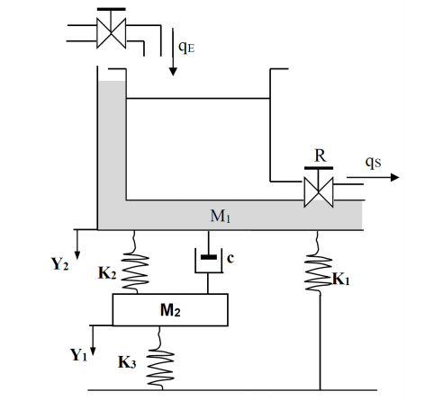

**Sistema Hidráulico**

|  |  |
| --- | --- |
| $$q_{s=\frac{h}{R}}$$ | $$C\frac{dh}{dt}= ∆q=q_{E}-q_{s}$$ |
| $$C\frac{dh}{dt}=q_{E}-\frac{h}{R}$$ $$q_{E}=C\frac{dh}{dt}-\frac{h}{R}$$ | |
| $$L →Q_{E}\left(s\right)= C_{s}H\left(s\right)+ \frac{H(s)}{R}$$ $$Q_{E}(s)=H(s)\left[C_{s}+\frac{1}{R}\right]$$ $$Q_{E}\left(s\right)=H\left(s\right)\left[\frac{CRs+1}{R}\right]$$ $$H\left(s\right)=\frac{Q_{E}\left(s\right)}{\left[\frac{CRs+1}{R}\right]}$$ $$H\left(s\right)=\frac{Q_{E}\left(s\right)R}{CRs+1}$$ | |

**Sistema Mecánico**

|  |  |
| --- | --- |
| Ecuación 1 | Ecuación 2 |
| $$∑f=m1-g2$$ $$fk1+fk2+fc-f\left(t\right)=-m1*g2$$ $$k1y2+k2\left(y2-y1\right)+C\left(\dot{y2}-\dot{y1}\right)-f\left(t\right)= -m1\ddot{y2}$$ | $$∑f=m2-g1$$ $$fk3+fk2+fc-f\left(t\right)=-m2*g1$$ $$k3y1-k2\left(y1-y2\right)-C\left(\dot{y1}-\dot{y2}\right)= -m2\ddot{y1}$$ |
| Despejar y2 en ecuación 2 | |
| $$k3y1-k2y1+k2y2-C\dot{y1}+C\dot{y2}=-m2\ddot{y1}$$ $$L → k3y1(s)-k2y1(s)+k2y2(s)-Csy1(s)+Csy2(s)=-m2s^{2}y1(s)$$ $$k2y2\left(s\right)+Csy2\left(s\right)=-m2s^{2}y1\left(s\right)-k3y1\left(s\right)+k2y1\left(s\right)+Csy1\left(s\right)$$ $$y2(s)(k2+Cs)=-m2s^{2}y1\left(s\right)-k3y1\left(s\right)+k2y1\left(s\right)+Csy1\left(s\right)$$ $$y2(s)=y1(s)\left[\frac{-m2s^{2}-k3+k2+Cs}{k2+Cs}\right]$$ | |
| Ecuación 1 | |
| $$k1y2+k2\left(y2-y1\right)+C\left(\dot{y2}-\dot{y1}\right)-f\left(t\right)= -m1\ddot{y2}$$ $$k1y2+k2y2-k2y1+C\dot{y2}-C\dot{y1}-f\left(t\right)= -m1\ddot{y2}$$ $$L → k1y2(s)+k2y2(s)-k2y1(s)+Csy2(s)-Csy1(s)-f\left(s\right)= -m1s^{2}y2(s)$$ $$f\left(s\right)=k1y2\left(s\right)+k2y2\left(s\right)-k2y1\left(s\right)+Csy2\left(s\right)-Csy1\left(s\right)+m1s^{2}y2(s)$$ $$f\left(s\right)=y2(s)(m1s^{2}+k1+k2+Cs)-k2y1\left(s\right)-Csy1\left(s\right)$$ | |
| **Reemplazar ecuación 2 en ecuación 1 $$y2(s)=y1(s)\left[\frac{-m2s^{2}-k3+k2+Cs}{k2+Cs}\right](m1s^{2}+k1+k2+Cs)$$ $$f(s)=y1(s)\left[\frac{(-m2s^{2}-k3+k2+Cs)(m1s^{2}+k1+k2+Cs)}{k2+Cs}\right]-k2y1\left(s\right)-Csy1\left(s\right)$$ $$f(s)=y1(s)\left[\frac{(-m2s^{2}-k3+k2+Cs)(m1s^{2}+k1+k2+Cs)(-k2-Cs)}{k2+Cs}\right]$$**  **Ecuación dinámica $$\frac{y1(s)}{f(s)}=\left[\frac{k2+Cs}{(-m2s^{2}-k3+k2+Cs)(m1s^{2}+k1+k2+Cs)(-k2-Cs)}\right]$$** | |

**Ecuación integradora**

|  |
| --- |
| $$γ=\frac{ml*g}{v}$$ $$f\left(t\right)=ml*g$$ $$v=Cl*h$$ |
| $$γ= \frac{f(t)}{Cl*h}$$ $$L → γ= \frac{f(s)}{Cl*H(s)}$$ $$γ= \frac{f(s)}{Cl*\frac{Q_{E}\left(s\right)R}{CRs+1}}$$ $$γ= \frac{f(s)(ChRs+1)}{Cl*Q_{E}\left(s\right)R}$$ $$Q_{E}\left(s\right)=f(s) \frac{(ChRs+1)}{γClR}$$ $QE(s)=y1(s)\left[\frac{(-m2s^{2}-k3+k2+Cs)(m1s^{2}+k1+k2+Cs)(-k2-Cs)}{k2+Cs}\right]$ ( $\frac{ChRs+1}{γClR})$ **Función de transferencia $$\frac{y1(s)}{QE(s)}=\left[\frac{(k2+Cs)(γClR)}{(-m2s^{2}-k3+k2+Cs)(m1s^{2}+k1+k2+Cs)(-k2-Cs)(ChRs+1)}\right]$$** |